Ein Verzeichnis anlegen
„Ein Verzeichnis ist ein Arbeitsmaterial, das Sie als Kursverantwortliche im Kurs anlegen können, um Ihren Kursteilnehmer/innen mehrere Dateien in kompakter Form zur Verfügung zu stellen. Ein Verzeichnis kann beliebig viele Unterverzeichnisse und Dateien enthalten“
Als Kursverantwortliche können Sie mit folgenden Schritten, ein Verzeichnis in Ihrem Kurs anlegen.

Schritt 1:
Aktivieren Sie zuerst die Kursbearbeitung. Klicken Sie dazu oben rechts neben Ihrem Profilbild auf den Slide-Button. Die Kursbearbeitung ist aktiviert, wenn der Slide-Button blau ist:
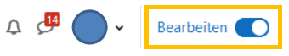
Schritt 2:
Sie sehen nun am Ende von jedem Kursabschnitt Bedienfläche Aktivität oder Material anlegen. Klicken Sie in dem Kursabschnitt, in dem Sie das Verzeichnis anlegen möchten, auf die Bedienfläche:
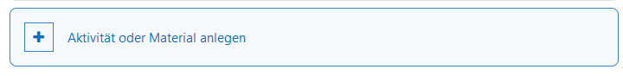
Schritt 3:
Nun öffnet sich ein Menü, in den alle verfügbaren Aktivitäten oder Materialien angezeigt werden. Klicken Sie auf das Verzeichnis. Alternativ geben Sie zuerst oben in das Suchfeld „Verzeichnis“ ein und klicken dann das Symbol an:
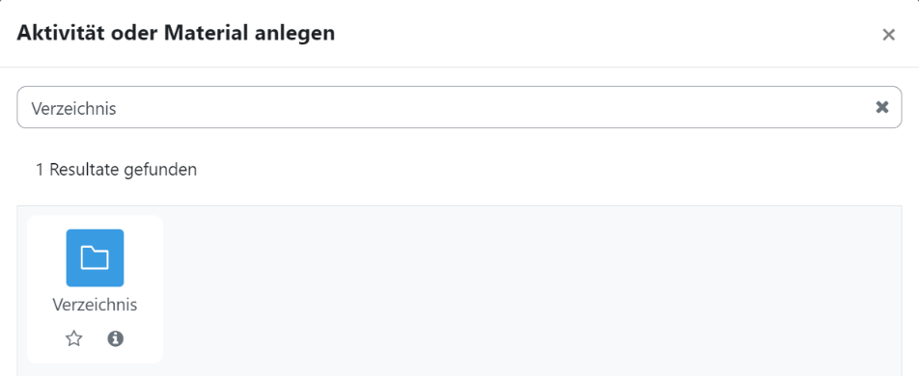

Schritt 4:
Nun wurden Sie zu der Seite der Verzeichniseinstellung weitergeleitet. Die folgenden Einstellungen sind von uns empfohlen:
Einstellung 1 - Name: Geben Sie dem Verzeichnis unbedingt einen sinnvollen Namen.
Einstellung 2 – Beschreibung: Mit einer guten Beschreibung können die Studierenden besser nachvollziehen, worum es in dem Verzeichnis geht. Gerade bei der digitalen Lehre ist es sehr wichtig zu kommunizieren, welchem Zweck ein Material dient.
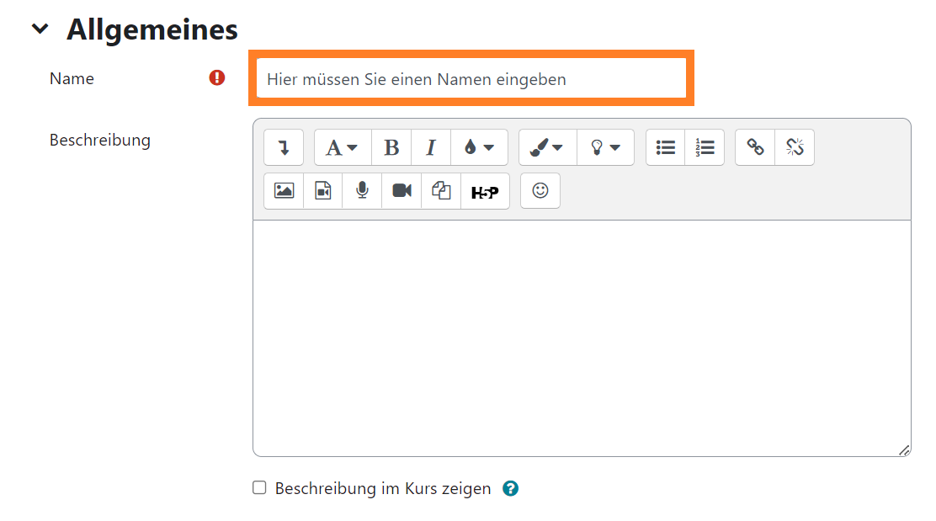

Einstellung 3: Inhalte hochladen
Bei der Einstellung „Inhalte“, können Sie die Dateien hochladen, die für Ihre Studierende zur Verfügung gestellt werden sollen.
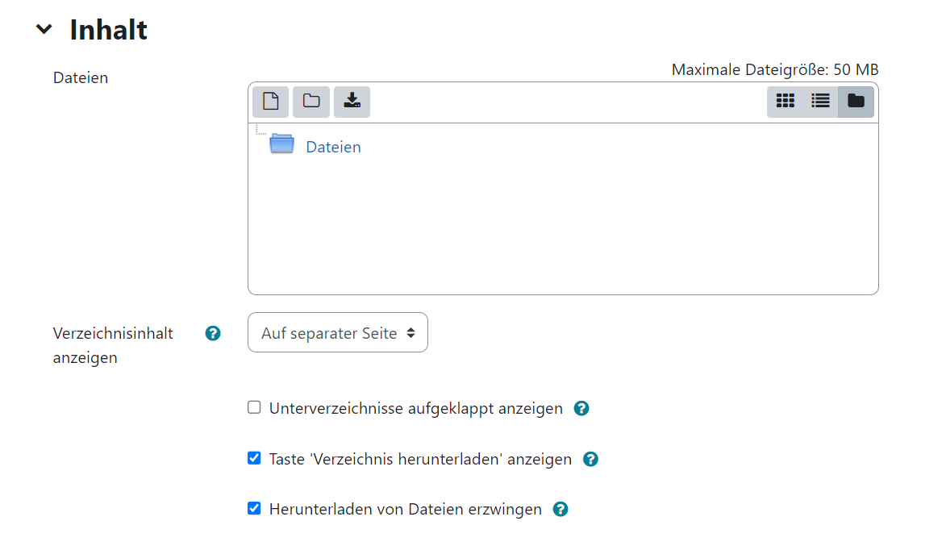

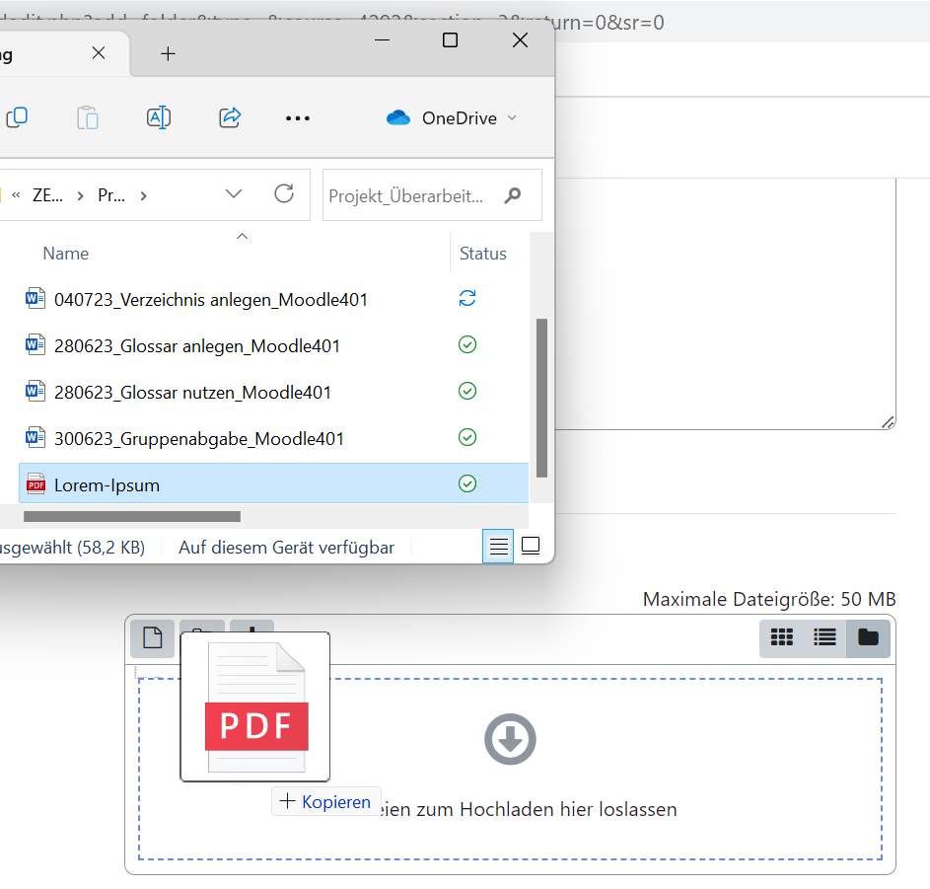
Sie können die Dateien per Drag&Drop einfügen. D.h. Sie ziehen die Datei aus dem Ordner in das Feld “Dateien” in Moodle. Sie müssen auf die Datei klicken und dabei die linken Maus-Taste gedrückt halten, während Sie die Maus in das Feld “Dateien“ ziehen.

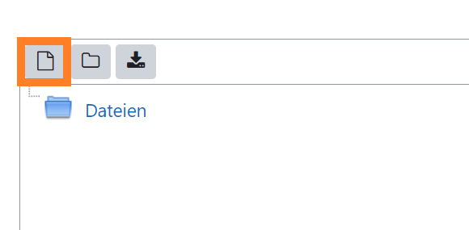
Als Alternative können Sie auf das Symbol , um Dateien hinzufügen.

.

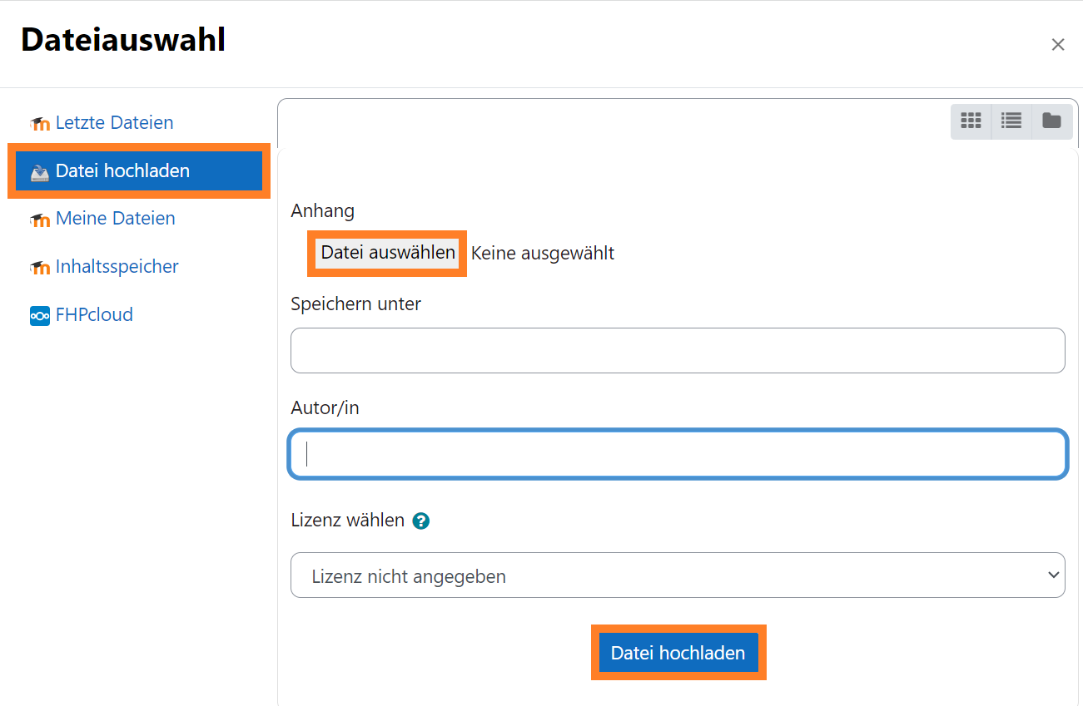
Nach dem Sie daraufgeklickt haben, öffnet sich ein Fenster. Dort finden Sie die Option „Datei hochladen“.

Einstellung 4: Unterverzeichnis erstellen
Klicken Sie auf das Symbol und geben Ihrem Unterverzeichnis einen Namen.

Einstellung 5: Dateien oder Verzeichnisse löschen
Haben Sie aus Versehen falsche Dateien hochgeladen? Sie möchten doch kein Unterverzeichnis haben? Dann können Sie sie mit wenigen Klicks löschen.
Klicken Sie auf das Dreipunktmenü des Unterverzeichnisses, das Sie löschen möchten, und klicken Sie in dem neu geöffneten Fenster, links oben, auf „Löschen“.
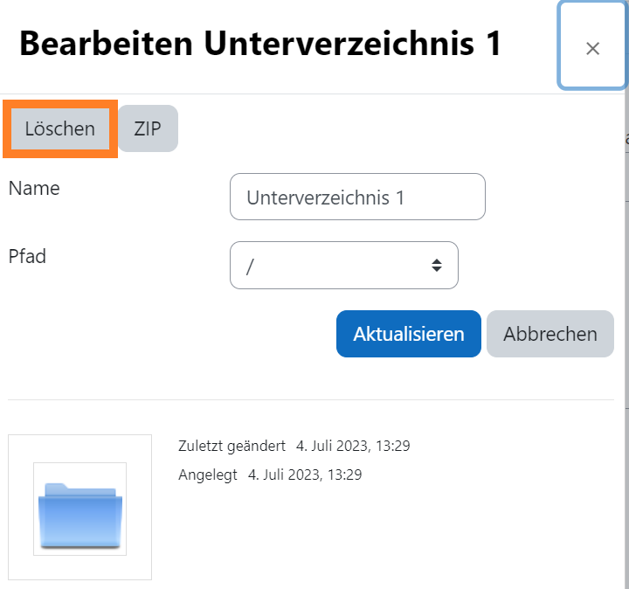

Schritt 5:
Nachdem Sie Dateien hochgeladen haben, sowie alle gewünschten Einstellungen vorgenommen haben, klicken Sie entweder auf den Button „Speichern und zum Kurs“ oder auf den „Speichern und Anzeigen“, um dem Prozess abzuschließen.

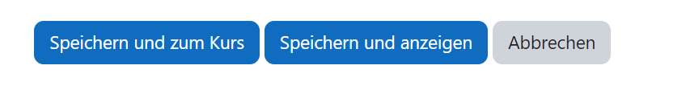

Schritt 6:
Nun können Sie das Verzeichnis im Kurs an die richtige Stelle verschieben. Dies geht nur im Bearbeiten-Modus. Sie erkenne, ob Sie im Bearbeitungsmodus daran, dass Sie Symbole zur Bearbeitung sehen, wie den Pfeil in vier Richtungen zum Verschieben oder das Symbol für den Stift 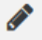.
Falls Sie nicht im Bearbeiten-Modus sind, schalten Sie diesen bitte vorher ein. Klicken Sie dafür oben im Kurs auf “Bearbeiten einschalten”.
Gehen Sie dann zu der Stelle in dem Kurs, an der Sie das Verzeichnis angelegt haben.
Klicken Sie mit der linken Maustaste auf das Verzeichnis und verschieben Sie es mit gedrückter Maustaste an die gewünschte Stelle im Kurs. Lassen Sie die linke Maus-Taste erst an der Stelle im Kurs los, wo das Verzeichnis hin verschoben werden soll.
Manchmal verlangt das Verschieben ein gewisses Fingerspitzengefühl. Deshalb sollten Sie das Verzeichnis gleich in dem Abschnitt erstellen, in dem Sie es auch einfügen möchten.

